데이터융복합∙소비자리서치 전문 연구기관
컨슈머인사이트 보도자료
(Telecom Report `22-6)
기관 | 컨슈머인사이트 |  | 이메일 | parkkh@consumerinsight.kr
문의 | 박경희 본부장 |  | 연락처 | 02) 6004-7619
배포일 | 2022년 6월 29일(수) 배포 |  | 매수 | 4매

■ 2022 상반기 이동통신 기획조사 리포트 ①통신사 고객 만족도
알뜰폰 체감만족률 통신3사와 격차 더 벌려
- 리브엠 78%로 단연 1위…프리티 69%로 2위
- 은행∙통신3사의 알뜰폰 자회사가 상위권 석권
- 통신3사는 SK텔레콤, LG유플러스, KT 순 유지

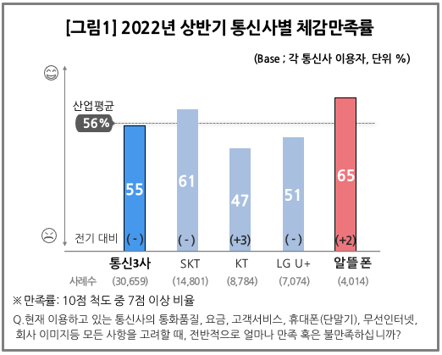
알뜰폰의 소비자 만족도 상승세가 만만치 않다. 지난 6개월 통신3사가 제자리걸음하는 사이 알뜰폰은 앞으로 치고 나가고 있으며 그 선두에는 '리브모바일(리브엠)'이 있다.
데이터융복합∙소비자리서치 전문기관 컨슈머인사이트가 매년 2회(상·하반기 각 1회, 회당 표본규모 약 4만명) 실시하는 ‘이동통신 기획조사’에서 사용하는 휴대폰 통신사에 대한 만족도를 묻고 알뜰폰(MVNO)과 통신3사(MNO) 별로 비교했다. 체감 만족률은 10점척도(1~4점 불만족, 5~6점 보통, 7~10점 만족) 중 7~10점 응답 비율이다.

■ 알뜰폰 vs 통신3사 : 알뜰폰 평균 만족률, 통신3사보다 10%p 앞서
올 상반기 이동통신 고객 전체의 종합 체감 만족률은 56%로 지난해 하반기보다 1% 포인트 상승했다. 알뜰폰 평균이 65%, 통신3사 평균이 55%로 알뜰폰이 10%포인트(p) 앞서며 처음으로 두자릿수 차이를 벌렸다[그림1].
알뜰폰은 통신3사 중 소비자 만족률 부동의 1위인 SK텔레콤(SKT)도 2회 연속 앞질렀다. 작년 하반기보다 2%p 상승하면서 같은 기간 제자리에 머문 SKT(61%)와의 차이를 반년만에 1%p에서 4%p로 넓혔다. △LG유플러스(U+)는 51%로 제자리걸음을 했고 △KT는 이전보다 3%p 상승했으나 통신3사 중 가장 낮은 47%에 그쳤다.

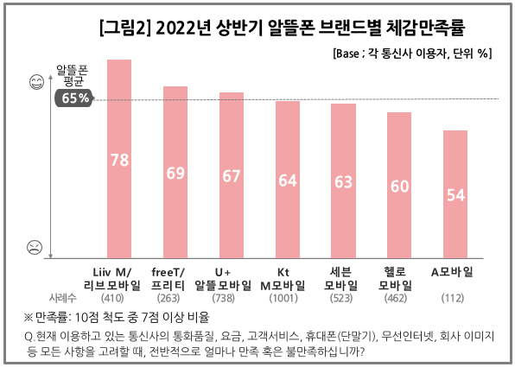
■ 알뜰폰 사업자별 만족률 : 리브엠, 이미지∙프로모션 만족도 특히 높아
알뜰폰 사업자(사례수 100 이하 제외) 중 △리브엠은 이용자 10명 중 8명꼴(78%)로 만족해 지난 조사에 이어 2회 연속 압도적 1위에 올랐다. △프리티는 69% △U+알뜰모바일 67%로 알뜰폰 평균 만족도(65%)를 상회했다. 그 뒤로 △kt M모바일 64% △세븐모바일 63% △헬로모바일 60% △A모바일 54% 순이었다. 금융사(리브엠), 통신3사(U+알뜰모바일, kt M모바일, 세븐모바일, 헬로모바일) 등 대기업 계열이 압도적 강세다[그림2].
리브엠은 △요금 △이미지 △프로모션∙이벤트 △부가서비스 및 혜택 항목에서 다른 알뜰폰 사업자를 크게 앞섰다. 2위 프리티는 △요금 만족률(80%)에서는 리브엠(75%)을 오히려 앞섰고 △프로모션∙이벤트에서는 엇비슷했으나 △이미지 △고객응대서비스 △부가서비스 및 혜택에서 많이 밀렸다. U+알뜰모바일은 대부분 평가 항목에서 알뜰폰 평균수준에 수렴하며 고른 평가를 받았으나 종합만족률은 작년 하반기보다 다소 하락했다. 이에 비해 kt M모바일, 세븐모바일, 헬로모바일은 지난 조사 때보다 모두 소폭 상승했다.

알뜰폰 이용자는 요금과 데이터서비스, 음성통화 품질을 중시한 데 비해 이동통신3사 이용자는 상대적으로 통신사 이미지, 고객응대 서비스, 장기고객 혜택 측면을 중요하게 생각하는 특성이 있다. 압도적 가성비와 손색없는 품질로 만족도를 높여가는 알뜰폰에 이통3사가 어떤 전략으로 대응해갈지 귀추가 주목된다.

◆참고자료(관련 리포트)
1. ‘알뜰폰’ 체감 만족도, SKT 아성 뚫었다…비결은? (2022.1.25)
2. SKT, 고객만족 1위 ‘20년 아성’ 무너지나 (2021.9.27)
3. 고객만족 앞선 통신3사, 알뜰폰을 경계해야 할 이유는? (2021.4.28)
4. 알뜰폰, 갓성비로 상승세 지속...이용층도 젊어져 (2021.4.6)

컨슈머인사이트는 비대면조사에 효율적인 대규모 온라인패널을 통해 자동차, 이동통신, 쇼핑/유통, 관광/여행, 금융 등 다양한 산업에서 요구되는 전문적이고 과학적인 리서치 서비스를 제공하고 있습니다. 다양한 빅데이터를 패널 리서치 데이터와 융복합 연계하여 데이터의 가치를 높이고 이를 다양한 산업에 적용하는 데 집중하고 있습니다. 특히 최근에는 100% 모바일 기반으로 전국민 표본 대표성을 가진 조사 플랫폼 '국대패널'을 론칭하고 조사업계 누구나 사용할 수 있도록 개방했습니다.
----------------------------------------------------------------------------------------------------------------------
이 리포트는 컨슈머인사이트가 2005년부터 수행한 ‘이동통신 기획 조사’를 바탕으로 한다. 조사는 컨슈머인사이트의 80만 IBP(Invitation Based Panel)를 표본틀로 연 2회(매년 3~4월/9~10월, 회당 표본 규모 약 4만명-17차부터) 실시하며 이동통신 사용 행태 전반을 조사 범위로 한다. 2022년 상반기에는 3만4673명을 조사했으며, 표본추출은 인구구성비에 따라 성·연령·지역을 비례 할당했다. 자료 수집은 모바일과 PC를 이용한 온라인 조사로 진행됐다.

-------------------------------------------------------------------------------------------------------------------
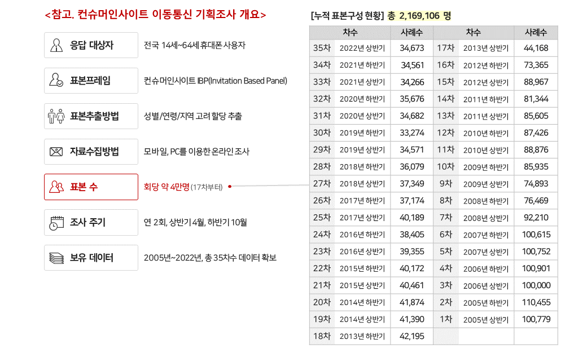
Copyright ⓒ Consumer Insight. All rights reserved. 상업적 목적으로 사용할 수 없습니다.
For-more-Information
박경희 본부장 | parkkh@consumerinsight.kr | 02)6004-7619

